GE.07-24703 (R) 051007 081007
ОРГАНИЗАЦИЯ  ОБЪЕДИНЕННЫХ НАЦИЙ | E

 | Экономический  и Социальный Совет | Distr.  ECE/TRANS/WP.11/2007/10  7 August 2007  RUSSIAN  Original:

ЕВРОПЕЙСКАЯ ЭКОНОМИЧЕСКАЯ КОМИССИЯ

КОМИТЕТ ПО ВНУТРЕННЕМУ ТРАНСПОРТУ

Рабочая группа по перевозкам скоропортящихся
пищевых продуктов

Шестьдесят третья сессия
Женева, 12-15 ноября 2007 года
Пункт 5 с) предварительной повестки дня

ПРЕДЛАГАЕМЫЕ ПОПРАВКИ К СПС

Новые предложения

Пункт 49 добавления 2 к приложению 1

Представлено правительством Нидерландов

КРАТКОЕ СОДЕРЖАНИЕ

Резюме: | Ввести в действие дополнительные требования в целях закрепления единообразного способа испытания транспортных средств - рефрижераторов, находящихся в эксплуатации.
Решение, подлежащие принятию: | Внести поправку в пункт 49 b) добавления  2 к приложению 1.
Связанные документы: | TRANS/WP.11/2002/6, 2003/6, 2004/9, 2005/7, 2005/9, 2006/5, INF 6 (2006)

Введение

1. В 2002 году Франция ввела в действие на национальном уровне различные максимальные сроки испытания транспортных средств - рефрижераторов, находящихся в эксплуатации, на понижение температуры в зависимости от температуры окружающей среды. WP.11 была проинформирована об этом решении в документе TRANS/WP.11/2002/6 с изложением полной процедуры. Германия предложила принять и включить в приложение к СПС только сроки, предусмотренные этой процедурой. Хотя по самому принципу этого предложения было достигнуто согласие в том плане, что проведение испытания не должно зависеть от окружающей температуры, все же было сочтено, что уместность предложенных сроков нуждается в дополнительном подтверждении.

2. Поскольку для Нидерландов предложенные данные не были обоснованы приемлемым образом и поскольку многие организации в Нидерландах используют транспортные средства с тонкими боковыми стенками толщиной 45 мм, было решено предложить национальной испытательной станции Нидерландов провести некоторые испытания в регулируемых условиях. В дополнение к этому, в целях сбора практической информации был проведен целый ряд полевых испытаний на транспортных средствах, которые находятся в эксплуатации в течение девяти лет.

3. Однако первое испытание, проведенное на испытательной станции весной 2007 года, оказалось не вполне убедительным; в ходе испытаний возникли некоторые факторы, которые оказали непосредственное воздействие на промежуток времени, необходимый для достижения температуры, предусмотренной для данного класса, при проведении испытания оборудования, находящегося в эксплуатации. Таким образом, прежде чем принимать поправки, касающиеся сроков испытания в зависимости от наружной температуры, необходимо выяснить указанные выше факторы.

4. Эти факторы включают:

- число и место установки температурных датчиков внутри и снаружи кузова, и если используются несколько датчиков, то показания какого датчика необходимо использовать для определения срока проведения испытания (этот момент необходимо отразить в СПС);

- время, необходимое для размораживания испарителя.

Предложение

5. Предлагаются следующие поправки:

- в пункт 49 b) добавления 2 к приложению 1 включить перед последним предложением следующий текст:

"Наружная температура измеряется в центре одной из стенок кузова на расстоянии 10 см от поверхности. Если испытание проводится на открытой площадке, то используется та сторона, которая не находится непосредственно на солнце. Внутренняя температура измеряется на выходе испарителя и в точке, отстоящей на 2/3 расстояния от передней части кузова и на 10 см от крыши. Для определения срока испытания используется то значение температуры, достигнет предельного значения, установленного для данного класса, которое зарегистрировано самым последним температурным датчиком". Из общего времени испытания вычитается время, затраченное холодильным оборудованием на размораживание испарителя".

Факультативный вариант, если часть 1 будет принята: В пункт 49 b) добавления 2 к приложению 1 можно включить следующую таблицу для автономных транспортных средств - рефрижераторов.

Наружная температура | 30 | 29 | 28 | 27 | 26 | 25 | 24 | 23 | 22 | 21 | 20 | 19 | 18 | 17 | 16 | 15 | °C
Класс A, D | 240 | 232 | 224 | 216 | 208 | 200 | 192 | 184 | 176 | 168 | 160 | 152 | 144 | 136 | 128 | 120 | мин.
Класс B, E | 300 | 292 | 284 | 276 | 268 | 260 | 252 | 244 | 236 | 228 | 220 | 212 | 204 | 196 | 188 | 180 | мин.
Класс C, F | 360 | 352 | 344 | 336 | 328 | 320 | 312 | 304 | 296 | 288 | 280 | 272 | 264 | 256 | 248 | 240 | мин.

Обоснование

6. Результаты испытаний можно сопоставлять только в том случае, если условия испытаний более или менее идентичны. Если установить число и место установки температурных датчиков, то интервалы времени будут более сопоставимы, что даст возможность принять более точные сроки проведения испытаний в будущем. В этой связи исключительно важно принять поправки, содержащиеся в первой части предложений.

7. Если можно принять решение по поводу числа и места установки датчиков и вычета времени на размораживание, то тогда в качестве отправной точки можно принять таблицу с указанием сроков испытаний в зависимости от наружной температуры, как это предусматривается в части 2 предложения. Эти данные основаны на результатах полевых испытаний, проведенных в Нидерландах в течение 2007 года (см. приложение 1). Испытания, проведенные в Нидерландах, можно считать более строгими, чем в других странах, в силу более высокого расположения температурных датчиков в кузове (см. приложение 2). В будущем, если основные условия будут сопоставимыми, то сроки проведения испытаний можно будет определить более точно.

8. Установка температурного датчика в точке, отстоящей на 2/3 расстояния от передней части кузова, для испытания рефрижераторного оборудования, находящегося в эксплуатации в Нидерландах, обусловлена местом расположения датчиков прибора регистрации температуры. В ходе повседневной эксплуатации температуру в этой точке можно поддерживать с помощью холодильного оборудования в соответствии с правовыми нормами ЕС.

9. Время размораживания испарителя следует вычитать из полного времени испытания, поскольку количество влаги в кузове зависит от погоды и от предыдущего использования отдельного оборудования. Оборудование, которое используется для относительно влажных грузов, не должно ставиться в неблагоприятное положение по сравнению с оборудованием, которое используется для перевозки более сухих грузов.

10. Практика вычета времени размораживания используется во многих Договаривающихся сторонах СПС.

11. В случае принятия положений, регламентирующих эффективность многокамерного оборудования с разными температурными режимами (МКРТ), для проведения испытаний находящихся в эксплуатации транспортных средств, возможно, потребуются особые условия. Отношение к более старому оборудованию МКРТ и оборудованию, на которое будет распространяться действие новых положений, необходимо обсудить в свете этих предложений.

Безопасность: | безопасность не нарушается.
Практическая осуществимость: | никаких проблем, связанных с включением этих поправок, не ожидается. Можно предположить некоторое увеличение расходов в случае кузовов, которые в настоящее время испытываются с использованием только одного температурного датчика. Стандартный переходный период продолжительностью 6 месяцев после вступления данной поправки в силу достаточен.
Осуществимость: | никаких проблем не предвидится.

Приложение 1

Данные об испытаниях рефрижераторного оборудования, находящегося в эксплуатации, проведенных в Нидерландах в первые месяцы 2007 года

№ свидетельства. | Тип транспортного средства | Марка кузова | Коэффициент K | Год изготовления | Марка оборудования | Холодильный агент | Год изготовления | Внешняя Т | Класс T | Фактическое время испытания | Коэффициент безопасности nw | Дата испытания
5102-017 | полуприцеп | "Люхтенберг" | 0,366 | 07-1998 | TK SMX II TCI | R 404a | 12-1997 | 17 | - 20 | 3ч45м. | 2,99 | 15-03-07
5102-020 | полуприцеп | "Люхтенберг" | 0,366 | 06-1998 | TK SMX II TCI | R 404a | 03-1998 | 16 | - 20 | 4ч45м. | 2,99 | 15-03-07
5102-018 | полуприцеп | "Люхтенберг" | 0,366 | 04-1998 | TK SMX II TCI | R 404a | 02-1998 | 17 | - 20 | 3ч00м. | 2,99 | 15-03-07
5102-021 | полуприцеп | "Люхтенберг" | 0,366 | 05-1998 | TK SMX II TCI | R 404a | 02-1998 | 17 | - 20 | 3ч45м. | 2,99 | 15-03-07
T2710-139 | полуприцеп | "ВеДеКар" | 0,322 | 1997 | TK SL-200e | R 404a | 2006 | 17 | - 20 | 3ч00м. | 3,05 | 26-03-07
2080-317 | полуприцеп | "Норфриг" | 0,34 | 1997 | TK SMX II | R 404a | 06-1997 | 15 | - 20 | 2ч15м. | 2,85 | 3-04-07
3110-093 | полуприцеп | "Шмитц" | 0,397 | 1998 | Carr Maxima | R 404a | 1998 | 28 | - 20 | 3ч45м. | 2,14 | 25-04-07
5130-057 | полуприцеп | "Юнитранс" | 0,352 | 01-1998 | TK SB III SLE | R 404a | 01-1995 | 16 | - 20 | 2ч30м. | 3,68 | 8-05-07
5130-058 | полуприцеп | "Юнитранс" | 0,352 | 02-1998 | TK SB I | R12/R403b | 04-1989 | 16 | - 20 | 3ч30м. | 2,33 | 8-05-07

Приложение 2

Место и количество температурных датчиков
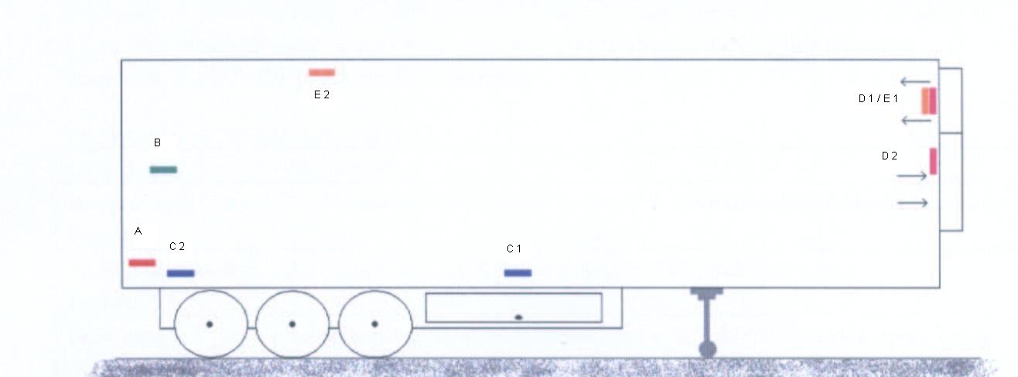

Данный чертеж приводится с разрешения компании "Агротекнолоджи and Фуд" - испытательной станции СПС в Нидерландах (отделение Университета в Вагенингене)

A: Соединенное Королевство (КРТ).

B: Предложено Швецией в документе INF 6 на шестьдесят второй сессии WP.11.

C: Германия (Немецкое агентство технической инспекции)

C 1: центр внутри кузова
C 2: задняя часть транспортного средства

D: Франция
D 1: выход испарителя внутри кузова
D 2: вход испарителя внутри кузова

E: Нидерланды (Департамент автомобильного транспорта)
E 1: выход испарителя внутри кузова
E 2: в точке, отстоящей на 2/3 внутри кузова от передней стенки.

